DATA ENGINEERING - RECRUITMENT USE CASE

Resumo:

Este projeto apresenta o desenvolvimento de um pipeline de dados robusto e escalável para a consolidação de métricas de vendas, focado em fornecer inteligência competitiva para o departamento de Martech. A solução transforma dados brutos e heterogêneos em um ecossistema analítico baseado na Arquitetura Medalhão (Lakehouse), garantindo a integridade dos dados desde a ingestão até o consumo final.
Destaques da Implementação:
- Escalabilidade e Performance: Utilização de PySpark e Delta Lake em ambiente conteinerizado (Docker), assegurando que o pipeline suporte volumes de Big Data com alta performance de processamento.
- Modelagem Star Schema: Estruturação dos dados em tabelas Fato e Dimensões na camada Gold, otimizada para ferramentas de BI e visualização, reduzindo a latência em consultas complexas.
- Enriquecimento de Dados (Master Data): Implementação de uma dimensão de tempo customizada (com suporte a feriados internacionais e sazonalidade) e padronização de canais de venda via Regex, permitindo uma visão executiva clara sobre os principais agrupamentos de mercado (Trade Groups).
- Analytics Avançado: Aplicação de Window Functions para a geração de rankings regionais dinâmicos e análises de séries temporais para acompanhamento da evolução mensal por marca.
A entrega final não apenas responde aos requisitos técnicos do case, mas estabelece uma fundação de dados governada, pronta para suportar modelos de Machine Learning e dashboards de alta fidelidade para a tomada de decisão estratégica.

Abstract:

This project demonstrates the development of a robust and scalable data pipeline for sales metrics consolidation, designed to provide competitive intelligence for the Martech department. The solution transforms raw, heterogeneous data into an analytical ecosystem based on the Medallion Architecture (Lakehouse), ensuring data integrity from ingestion to end-user consumption.
Technical Highlights:
- Scalability & Performance: Developed using PySpark and Delta Lake within a containerized environment (Docker), ensuring the pipeline supports Big Data volumes with high-performance processing.
- Star Schema Modeling: Data structured into Fact and Dimension tables within the Gold layer, optimized for BI tools and visualization, significantly reducing latency in complex analytical queries.
- Master Data Enrichment: Implementation of a customized Time Dimension (supporting international holidays and seasonality) and standardization of sales channels via Regex, enabling a clear executive view of strategic Trade Groups.
- Advanced Analytics: Application of Window Functions to generate dynamic regional rankings and time-series analysis for monitoring monthly brand performance evolution.
The final delivery not only fulfills the technical requirements of the business case but establishes a governed data foundation, ready to support Machine Learning models and high-fidelity dashboards for strategic decision-making.

Sumário
1 . Do problema 5
1.1 Das condições de resolução: 6
1.1.1. Objetivo e Infraestrutura (The MVP Approach) 6
1.1.2. Requisitos de Negócio 6
1.1.3. Premissa de Arquitetura 7
1.1.4. Arquitetura Aplicada e Infraestrutura 7
1.1.4.1 Do ambiente de desenvolvimento 9
1.2 Segurança 10
1.2.1 Segurança no Jupyter Lab 11
1.2.2 Integridade de Dados 11
1.2.3 O que seria feito em Produção 11
2. Da Implementação 11
2.1 Lakehouse 13
2.1.1 Camada Bronze 14
2.1.1.1 Rotina de Channel Group 15
2.1.1.2 Rotina de Sales 16
2.1.2 Camada Silver 17
2.1.2.1 Rotina de Channel Group 18
2.1.2.2 Rotina de Sales 19
2.1.3 Camada Gold 20
2.1.3.1 Rotina de Channel Group 20
2.1.3.2 Rotina de Sales 21
2.2 Dos Conjuntos de Dados 23
2.2.1 Camada Bronze (Landing to Raw) 23
2.2.2 Camada Silver (Cleansing & Standard) 25
2.2.3 Camada Gold 27
2.2.3.1 Modelo Entidade Relacionamento 31
3. Da solução do problema 32
3.1 Abordagem Analítica 32
3.2 Implementação das Consultas de Negócio 34
3.1 Das Saídas e Exportação de Dados 38
3.2 Repositório GIT 39
4. Referências 41
4.1 Frameworks de Engenharia de Dados 41
4.2 Infraestrutura e Ambiente 41
4.3 Bibliotecas e Utilitários 41
4.4 Colaboração de IA 41

1 . Do problema
O desafio central deste projeto reside na fragmentação e heterogeneidade dos dados de vendas provenientes de diferentes sistemas e regiões. Para o time de Martech, a ausência de uma padronização impossibilita uma visão clara do desempenho do mercado. Os principais pontos críticos identificados foram:
- Dados Não Estruturados: Arquivos em formatos brutos com problemas de encoding e falta de tipagem definida.
- Sujeira no Master Data: Canais de venda com nomes inconsistentes e prefixos numéricos que dificultam o agrupamento gerencial.
- Falta de Contexto Temporal: Ausência de uma base de tempo que correlacione vendas com feriados e sazonalidades, pontos vitais para a indústria de bebidas.
- Necessidade de Escala: A exigência de uma solução que não apenas processe o volume atual, mas que seja resiliente e escalável para cenários de Big Data.

1.1 Das condições de resolução:

A execução deste projeto seguiu rigorosamente as diretrizes estabelecidas nas "Main Instructions" e os requisitos específicos do "Business Case 1 – Beverage Sales", conforme detalhado abaixo:

1.1.1. Objetivo e Infraestrutura (The MVP Approach)
Conforme solicitado, o foco foi a construção de um MVP para uma plataforma de analytics de vendas de bebidas. A escolha da infraestrutura e stack tecnológica priorizou a demonstração de habilidades técnicas e escalabilidade:
- Ambiente: Stack stand-alone executada em ambiente local (Notebook/PC) via WSL2 e Docker.
- Stack: Utilização de Jupyter e PySpark para o desenvolvimento do motor de processamento.
- Data Resources: Processamento e integração dos datasets abi_bus_case1_beverage_sales.csv e abi_bus_case1_beverage_channel_group.csv.

1.1.2. Requisitos de Negócio
A validação da arquitetura proposta deu-se através da criação de scripts/queries capazes de responder às seguintes questões de negócio, utilizando como métrica principal o volume de vendas ($ Volume):
- Item 4.1: Identificação do Top 3 Trade Groups (TRADE_GROUP_DESC) por Região (Btlr_Org_LVL_C_Desc).
- Item 4.2: Volume de vendas consolidado por Marca (BRAND_NM) por Mês.
- Item 4.3: Mapeamento da Marca (BRAND_NM) com menor volume de vendas para cada Região (Btlr_Org_LVL_C_Desc).

1.1.3. Premissa de Arquitetura
Conforme exigido pelo requisito 4, os scripts de resposta foram baseados na estrutura de dados (MVP) criada no item 2 do desafio. Esta abordagem garante que o pipeline não seja apenas uma extração pontual, mas uma plataforma de dados onde a camada analítica (Gold) serve como a "Single Source of Truth" para as consultas de negócio, desvinculando o processamento final dos arquivos de origem (source files).

1.1.4. Arquitetura Aplicada e Infraestrutura
A arquitetura do MVP foi desenhada para ser autossuficiente, utilizando a própria estrutura de diretórios do projeto para orquestrar o ciclo de vida do dado sob o conceito de Arquitetura Medalhão.
Estratégia de Conteinerização (Docker) A decisão de utilizar Docker foi central para garantir a portabilidade e a reprodutibilidade da solução.
- Portabilidade: Ao conteinerizar o ambiente Spark e Jupyter, eliminamos o problema de "funciona apenas na minha máquina", garantindo que a solução rode de forma idêntica em qualquer infraestrutura.
- Escalabilidade Futura: O uso de containers prepara o terreno para uma migração simples para orquestradores como Kubernetes (K8s). Com a implementação de volumes persistentes e clusters gerenciados, a solução pode escalar horizontalmente conforme a volumetria de dados crescer.
- Trade-off de Cloud: A escolha pelo Docker local via WSL2 também foi uma decisão pragmática de custo e viabilidade. O ambiente Databricks Community (Free) apresentava limitações de recursos e persistência que impediriam a implementação completa da arquitetura Delta proposta, e a provisão de uma conta Cloud Enterprise não se justificava para a finalidade e o tempo de execução deste MVP (20 a 30 horas).
Fluxo de Dados e Camadas
- Camada Landing: Zona de pouso dedicada para os arquivos originais em estado bruto, preservando a imutabilidade da fonte.
- Camada Bronze (Ingestão Controlada): Implementação de Schema Enforcement (Schema Travado). Os dados são lidos com tipagem e estrutura fixas, garantindo detecção imediata de Data Drift.
- Camada Silver (Standardized): Higienização profunda, incluindo remoção de duplicatas, tratamento de nulos e padronização de nomenclatura.
- Camada Gold (Curated/Analytics): Consolidação do Star Schema. Aqui, os dados estão modelados em Tabelas Fato e Dimensões persistidas em formato Delta, prontas para responder aos requisitos de negócio.

Decisões Técnicas e Pivotagem
- Abandono do Spark Warehouse: Devido a dificuldades de setup do Metastore no ambiente local, optei por não seguir com o spark-warehouse. Pivotamos a estratégia para a persistência direta via Delta Lake API, o que garantiu transações ACID e maior estabilidade para o MVP dentro do prazo estipulado.
- Orquestração via Filesystem: A estrutura de pastas foi utilizada como orquestrador natural das camadas, facilitando a visualização da linhagem do dado e tornando a estrutura pronta para ser mapeada em storages de nuvem (S3/ADLS) no futuro.

1.1.4.1 Do ambiente de desenvolvimento

O Ecossistema Jupyter Lab A escolha do Jupyter Lab em detrimento do Jupyter Notebook clássico foi estratégica para elevar o nível de profissionalismo do MVP. Ele serviu como o centro de comando da nossa plataforma analítica:
- Ambiente Multi-Tarefa: A interface do Lab nos permitiu trabalhar com múltiplos notebooks simultaneamente, além de terminais de controle do Spark e visualizadores de arquivos CSV e Delta em uma única aba do navegador.
- Documentação Narrativa (Storytelling): Utilizamos células Markdown estruturadas para explicar o "Thought Process" entre cada transformação. Isso transforma o código em um relatório técnico vivo, facilitando a revisão por outros engenheiros ou stakeholders de negócio.
- Visualização Nativa de DataFrames: A integração do Spark com a interface gráfica do Jupyter Lab permitiu a inspeção rápida de schemas e amostras de dados (com o comando .show() ou .toPandas()), essencial para validar a eficácia do Schema Enforcement na camada Bronze.
- Extensibilidade: O ambiente foi configurado para suportar extensões de monitoramento de recursos, permitindo observar o consumo de memória e CPU durante a execução dos jobs mais pesados do Item 4.
A Experiência de MVP Profissional Diferente de uma ferramenta de prateleira ou do Databricks Community (que possui limitações de interface), o nosso setup local via Docker entregou uma experiência de Workstation de Dados Sênior. O recrutador verá uma ferramenta que:
- Organiza o fluxo de arquivos (File Browser à esquerda).
- Mantém a linhagem do dado documentada.
- Permite a execução modular das camadas (Bronze, Silver, Gold) de forma visual e intuitiva.

1.2 Segurança

Por se tratar de um ambiente de Prova de Conceito (PoC), a segurança foi simplificada para garantir a agilidade no desenvolvimento, focando em protocolos básicos de proteção do ambiente Jupyter.

1.2.1 Segurança no Jupyter Lab
Mesmo sendo um ambiente local, aplicamos boas práticas para evitar acesso indevido ao console:
- Token de Autenticação: Embora desabilitado no script de setup para facilitar o teste do avaliador, o Jupyter permite o uso de tokens estáticos ou senhas para restringir quem pode executar código no cluster Spark.
- Isolamento de Root: O container roda os processos do Spark com o usuário jovyan (não-privilegiado), impedindo que comandos maliciosos no notebook afetem diretamente o sistema operacional hospedeiro.

1.2.2 Integridade de Dados
- Transacionalidade ACID: O uso do Delta Lake garante que, se um processamento cair no meio, o arquivo não fique corrompido. Ou o dado entra inteiro, ou não entra nada.
- Versionamento: O log do Delta permite rastrear alterações, servindo como uma trilha de auditoria básica para o sistema de arquivos.

1.2.3 O que seria feito em Produção
Para escalar este projeto, os próximos passos de segurança seriam:
- Criptografia: Ativar criptografia em repouso nos volumes de dados.
- IAM Roles: Substituir o acesso local por permissões granulares de nuvem (S3/ADLS).
- VPC: Isolar o cluster em uma rede privada sem acesso direto pela internet.

2. Da Implementação

Para garantir a estabilidade e a governança do projeto durante a avaliação, a implementação foi baseada em três pilares fundamentais:
- Ambiente Isolado (Docker): Utilizei Docker e Docker Compose para garantir que todo o cluster Spark e suas dependências rodem de forma idêntica em qualquer máquina, eliminando o erro de "funciona na minha máquina".

- Versionamento e Colaboração (GitHub): Todo o código-fonte, scripts de infraestrutura e notebooks foram versionados via GitHub, permitindo o rastreio de alterações e a integridade do código.
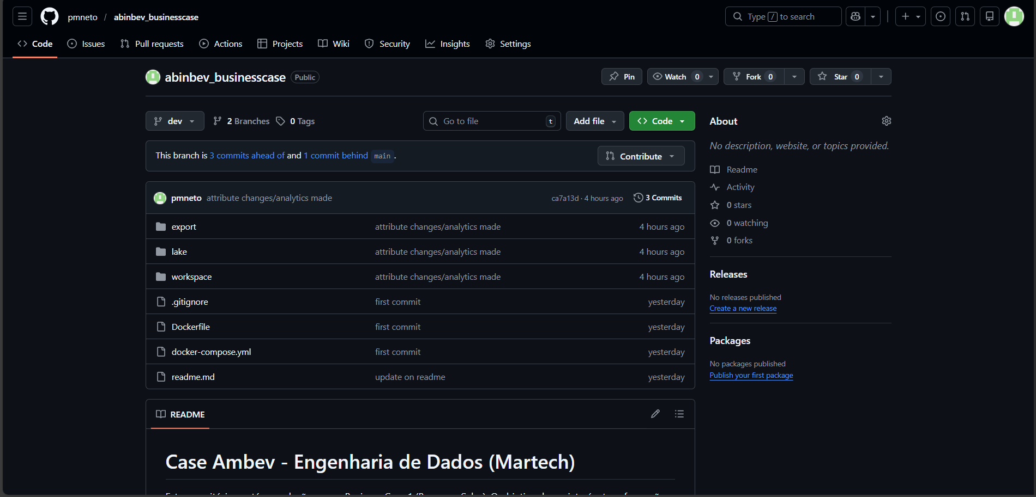

- Modularização de Código (%run): Em vez de notebooks gigantes, utilizei o comando %run para chamar rotinas específicas de configuração (Spark Session, Paths e Datas), mantendo o código limpo e reutilizável.
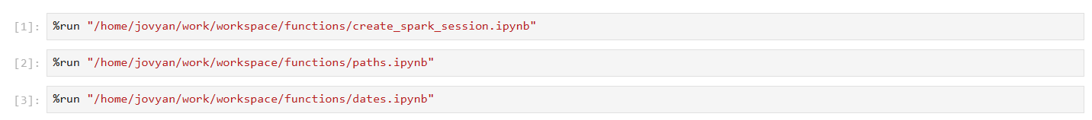

- Portabilidade de Infraestrutura: O uso de volumes mapeados garante que os dados processados persistam fora dos containers, facilitando a auditoria e a entrega dos resultados finais.

2.1 Lakehouse

A base da solução utiliza o conceito de Lakehouse, integrando a flexibilidade de armazenamento de um Data Lake com o controle transacional de um Data Warehouse. Para isso, implementei o Delta Lake como motor de armazenamento sobre o sistema de arquivos local. Essa escolha foi estratégica para garantir propriedades ACID (Atomicidade, Consistência, Isolamento e Durabilidade), impedindo que falhas durante o processamento de grandes volumes de vendas corrompam os arquivos. Além disso, a arquitetura foi desenhada por mim para suportar o Time Travel, permitindo auditoria e o rollback de versões dos dados em qualquer uma das camadas (Bronze, Silver ou Gold), garantindo uma governança robusta mesmo em um ambiente simplificado de MVP.

2.1.1 Camada Bronze

A abordagem para a Bronze foi estabelecer uma Ingestão Orientada a Contrato. Em vez de realizar uma carga genérica de arquivos brutos, implementei o conceito de Bronze Sanitized, aplicando um schema fixo e tipagem estrita já no momento da captura. O objetivo foi garantir a integridade dos dados na porta de entrada, permitindo o uso de Predicate Pushdown para otimizar a leitura e reduzir o overhead computacional. Ao assegurar que o dado nasce "correto" no Lakehouse, eliminando a necessidade de transformações redundantes nas etapas posteriores, garantindo um pipeline mais performático e uma base técnica sólida desde o primeiro estágio.

2.1.1.1 Rotina de Channel Group

Nesta rotina, implementei a ingestão técnica dos dados de mapeamento de canais utilizando Schema Enforcement. Em vez de permitir o Spark inferir os tipos, defini um contrato fixo via StructType para garantir a integridade dos campos de descrição desde a origem.

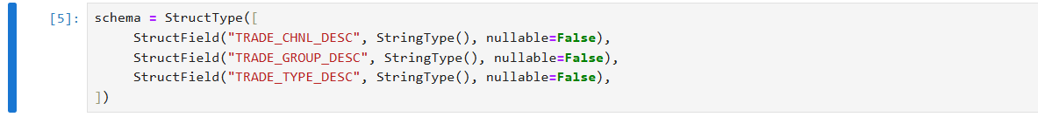

A estratégia principal foi a criação da coluna dtload. Além de servir como rastro de auditoria, utilizei este campo como chave de particionamento ao salvar os dados em formato Delta.

Esse design habilita o Predicate Pushdown nas camadas seguintes. O motor do Spark consegue filtrar as partições diretamente no disco, evitando a leitura de dados desnecessários e reduzindo o custo operacional de I/O no Lakehouse.

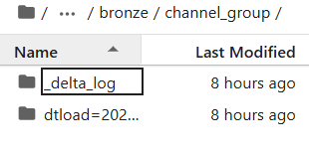

2.1.1.2 Rotina de Sales

Nesta rotina, implementei uma ingestão robusta para os dados de vendas, tratando desafios de infraestrutura como o encoding UTF-16 e delimitadores por tabulação (\t). A estratégia foi garantir que o Spark não apenas lesse o arquivo, mas já interpretasse a volumetria e as datas corretamente desde o primeiro estágio.

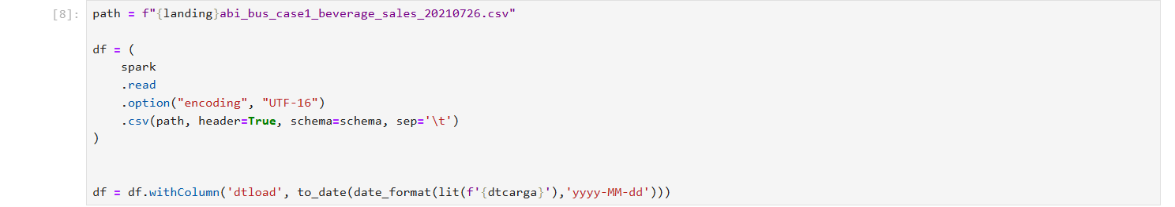

Criei uma função de Sanitização de Colunas via Regex para normalizar os metadados. Essa etapa foi fundamental para remover caracteres especiais (como o símbolo de cifrão no volume) e espaços, convertendo-os para um padrão snake_case que evita erros em consultas SQL e processamentos futuros no Lakehouse.

Apliquei o Schema Enforcement com tipagem estrita, realizando o cast de campos críticos como volume (Double) e DATE (DateType) logo na carga. Assim como na rotina de canais, utilizei a coluna dtload para realizar o particionamento físico em Delta, otimizando o acesso ao dado através de Predicate Pushdown.

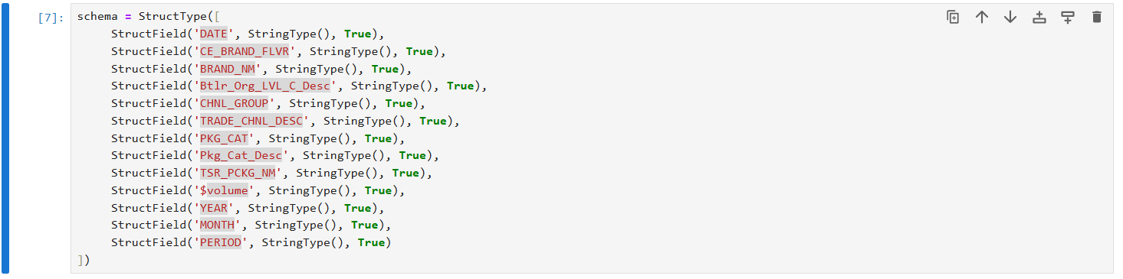

Implementei a configuração spark.sql.legacy.timeParserPolicy = LEGACY para garantir a compatibilidade do motor Spark 3.x com o formato de data dos arquivos de origem. Sem esse ajuste, o Spark rejeitaria a conversão de strings para data no formato "M/d/yyyy", resultando em valores nulos ou erros de execução. Ao forçar a política legada, assegurei que o Time Travel e as funções de manipulação temporal do Lakehouse interpretassem corretamente o histórico de vendas sem perda de informação.

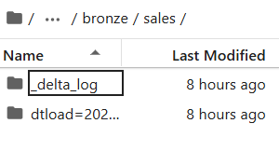

2.1.2 Camada Silver

Nesta camada, implementei a padronização definitiva dos dados, convertendo os nomes técnicos da Bronze para uma nomenclatura amigável ao negócio (ex: qtvolume, dsbrand, dsregion). O objetivo foi criar uma camada de verdade única, onde as regras de limpeza são aplicadas de forma centralizada e automática antes de qualquer integração.

2.1.2.1 Rotina de Channel Group

Nesta rotina, foquei na padronização semântica e na limpeza de ruídos das strings. Iniciei renomeando as colunas originais para um padrão de nomenclatura de negócio, como tpchannel, tpgroup e tptrade, facilitando o entendimento para o usuário final.
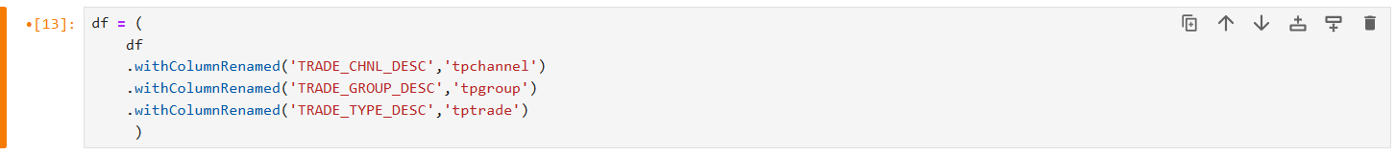
Implementei uma lógica de automação para identificar dinamicamente todas as colunas do tipo StringType no schema. Sobre essas colunas, apliquei de forma sistemática as funções upper e trim, garantindo que espaços extras sejam removidos e que não existam divergências de "case" (maiúsculas/minúsculas) que poderiam quebrar os joins na camada Gold.
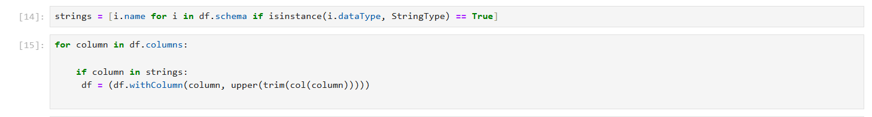
Para encerrar a rotina e garantir a unicidade do catálogo, apliquei o dropDuplicates, eliminando qualquer redundância de registros. O dado foi persistido em formato Delta, mantendo o particionamento por dtload para herdar a eficiência de leitura e rastreabilidade técnica estabelecida na camada Bronze.

2.1.2.2 Rotina de Sales

Nesta rotina, realizei a tradução técnica dos metadados para uma nomenclatura amigável ao negócio, convertendo siglas de sistema em nomes descritivos. Implementei o renomeio sistemático de colunas como DATE para dtregister, volume para qtvolume e BRAND_NM para dsbrand, criando uma interface intuitiva para o consumo analítico.
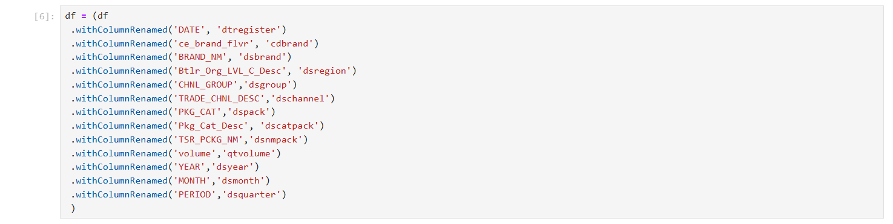
A estratégia de carregamento utilizou a persistência transacional do formato Delta para ler os dados já tipados na camada anterior. Com o dado em memória, apliquei o tratamento de qualidade através do comando na.drop(), garantindo que registros nulos ou incompletos fossem removidos antes da persistência final.
Para manter a governança do Lakehouse, o resultado foi salvo em formato Delta, mantendo o particionamento por dtload.
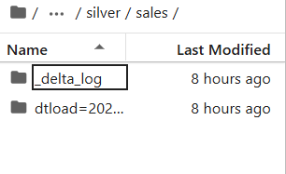

2.1.3 Camada Gold

Nesta etapa final, implementei a modelagem dimensional para transformar os dados saneados da Silver em uma estrutura de Star Schema. O objetivo foi separar as métricas quantitativas (Fato) dos atributos descritivos (Dimensões), facilitando o consumo por ferramentas de visualização e garantindo a performance analítica do Lakehouse.

2.1.3.1 Rotina de Channel Group

Identifiquei que a coluna tpchannel continha valores agrupados por barras (ex: "A/B"). Utilizei as funções split e explode para quebrar esses registros, garantindo que cada canal tenha sua própria linha e métrica individual. Além disso a lógica condicional com when para mapear as descrições de tpgroup para códigos numéricos (cdgroup), estabelecendo uma hierarquia de 0 a 5 que facilita a ordenação e filtragem em ferramentas de visualização.
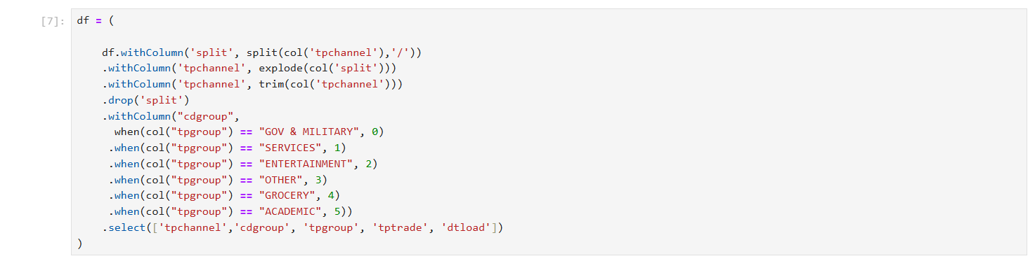

2.1.3.2 Rotina de Sales

Nesta etapa, executei a transição para o modelo dimensional, enriquecendo o dado com inteligência externa e separando as entidades.

Integrei a biblioteca Python holidays para identificar feriados nos EUA e Canadá, criando colunas de marcação (flholiday) e nomes de feriados (dsholiday) para análises de impacto sazonal.
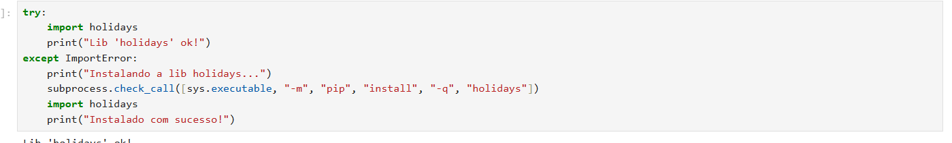
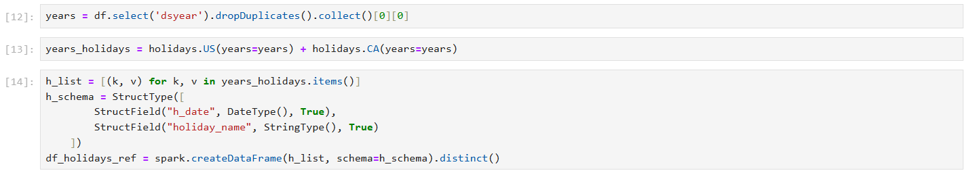

Isolei os atributos para criar as tabelas de dimensões sales_product (produtos), sales_location (regiões) e sales_time (calendário completo), garantindo a reutilização dessas entidades em outros processos.

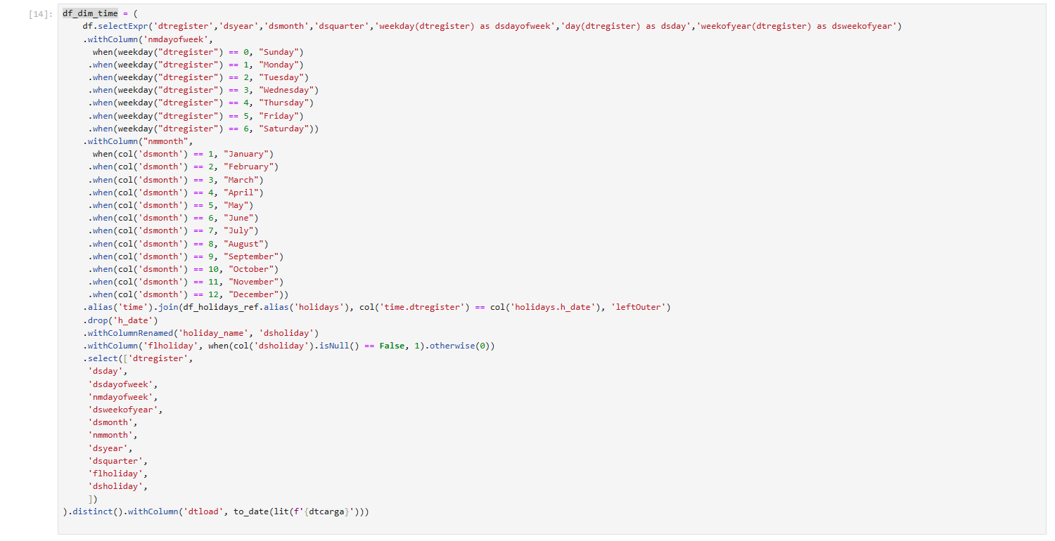

Estruturei a tabela sales_fact contendo apenas as chaves essenciais e a métrica de volume (qtvolume), aplicando uma limpeza final de valores nulos em colunas críticas para garantir a precisão total dos indicadores financeiros.
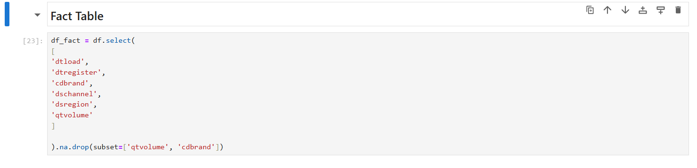

Como resultado, processamos cinco novas tabelas, tanto factuais quanto dimensões para resolução do problema.
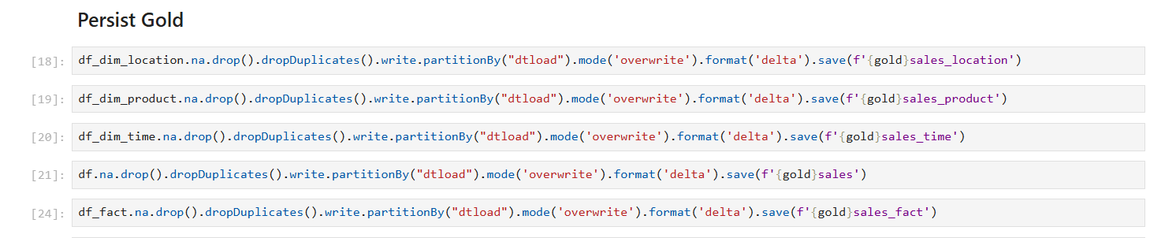

2.2 Dos Conjuntos de Dados
Nesta seção, apresento a estrutura detalhada das tabelas em cada estágio do pipeline, justificando a evolução dos metadados e a organização do armazenamento.

2.2.1 Camada Bronze (Landing to Raw)
O objetivo aqui é a persistência dos dados originais com a adição de metadados técnicos de controle.
- Tabela sales: Contém os dados brutos de vendas. Mantive os nomes originais das colunas no esquema inicial para garantir o rastreio com o arquivo CSV, adicionando apenas a coluna dtload para controle de partição.

Atributo | Tipagem | descrição
dtregister | date | Data original da transação de venda extraída do arquivo
cdbrand | int | Código identificador único da marca e sabor do produto
dsbrand | string | Nome descritivo da marca do produto
dsregion | string | Descrição da região ou unidade organizacional do engarrafador
dsgroup | string | Grupo de canal de venda de alto nível
dschannel | string | Descrição detalhada do canal de comercialização
dspack | string | Código da categoria de embalagem
dscatpack | string | Descrição completa da categoria da embalagem
dsnmpack | string | Nome comercial da embalagem/pacote
qtvolume | double | Volume total comercializado (valor sanitizado)
dsyear | int | Ano de referência da venda
dsmonth | int | Mês de referência da venda
dsquarter | int | Período/Trimestre fiscal da transação
dtload | date | Data de processamento e carga no Lakehouse (Chave de Partição)

- Tabela channel_group: Armazena o mapeamento bruto de canais. A estrutura é composta pelos campos descritivos de trade e grupo, também particionada por dtload para garantir a idempotência da carga.

Atributo | Tipagem | Descrição
TRADE_CHNL_DESC | string | Descrição original do canal de comercialização (Trade)
TRADE_GROUP_DESC | string | Descrição original do grupo de canais
TRADE_TYPE_DESC | string | Tipo de classificação do trade original
dtload | date | Data de carga no Lakehouse (Chave de Partição)

2.2.2 Camada Silver (Cleansing & Standard)
Nesta camada, as tabelas passam por um processo de renomeação semântica e limpeza de tipos, preparando o terreno para a integração.
- Tabela sales: Estrutura normalizada onde os campos técnicos foram traduzidos para nomes de negócio (ex: dtregister, dsbrand, qtvolume). Os dados foram limpos de registros nulos e strings padronizadas.

Atributo | Renomeado | Tipagem | Descrição
DATE | dtregister | date | Data original da transação de venda extraída do arquivo
ce_brand_flvr | cdbrand | int | Código identificador único da marca e sabor do produto
BRAND_NM | dsbrand | string | Nome descritivo da marca do produto
Btlr_Org_LVL_C_Desc | dsregion | string | Descrição da região ou unidade organizacional do engarrafador
CHNL_GROUP | dsgroup | string | Grupo de canal de venda de alto nível
TRADE_CHNL_DESC | dschannel | string | Descrição detalhada do canal de comercialização
PKG_CAT | dspack | string | Código da categoria de embalagem
Pkg_Cat_Desc | dscatpack | string | Descrição completa da categoria da embalagem
TSR_PCKG_NM | dsnmpack | string | Nome comercial da embalagem/pacote
volume | qtvolume | double | Volume total comercializado (valor sanitizado)
YEAR | dsyear | int | Ano de referência da venda
MONTH | dsmonth | int | Mês de referência da venda
PERIOD | dsquarter | int | Período/Trimestre fiscal da transação
dtload |  | date | Data de processamento e carga no Lakehouse (Chave de Partição)

- Tabela channel_group: Versão higienizada do mapeamento. Todas as colunas de texto foram convertidas para caixa alta e removidos espaços excedentes (trim e upper), eliminando duplicidades que poderiam inflar os resultados.

Atributo | Renomeado | Tipagem | Descrição
TRADE_CHNL_DESC | tpchannel | string | Descrição original do canal de comercialização (Trade)
TRADE_GROUP_DESC | tpgroup | string | Descrição original do grupo de canais
TRADE_TYPE_DESC | tpgroup | string | Tipo de classificação do trade original
dtload |  | date | Data de carga no Lakehouse (Chave de Partição)

2.2.3 Camada Gold

Aqui o dado é apresentado no modelo Star Schema, otimizado para ferramentas de BI e analytics.

- Tabela sales: A tabela de fatos modelada. Contém as chaves para as dimensões e a métrica de volume (qtvolume), sendo uma visão de datamart criada para facilitar análises e modelagem estatística.

Atributo | Tipagem | Descrição
dtregister | date | Data original da transação de venda extraída do arquivo
cdbrand | int | Código identificador único da marca e sabor do produto
dsbrand | string | Nome descritivo da marca do produto
dsregion | string | Descrição da região ou unidade organizacional do engarrafador
cdgroup | int | Codigo do Grupo
tpgroup | string | Tipo do Grupo
dsgroup | string | Grupo de canal de venda de alto nível
dschannel | string | Descrição detalhada do canal de comercialização
dspack | string | Código da categoria de embalagem
dscatpack | string | Descrição completa da categoria da embalagem
dsnmpack | string | Nome comercial da embalagem/pacote
qtvolume | double | Volume total comercializado (valor sanitizado)
dsyear | int | Ano de referência da venda
dsmonth | int | Mês de referência da venda
dsquarter | int | Período/Trimestre fiscal da transação
dtload | date | Data de processamento e carga no Lakehouse (Chave de Partição)

- Tabela sales_fact: A tabela de fatos central. Contém as chaves para as dimensões e a métrica de volume (qtvolume), sendo a base para todos os cálculos de performance.

Atributo | Tipagem | Descrição
dtload | date | Data de processamento e carga no Lakehouse (Chave de Partição)
dtregister | date | Data original da transação de venda extraída do arquivo
cdbrand | int | Código identificador único da marca e sabor do produto
dschannel | string | Descrição detalhada do canal de comercialização
dsregion | string | Descrição da região ou unidade organizacional do engarrafador
qtvolume | double | Volume total comercializado (valor sanitizado)

- Tabela sales_time: Dimensão de tempo enriquecida. Inclui atributos como dia da semana, mês, trimestre e a sinalização de feriados (flholiday) baseada no calendário oficial dos EUA e Canadá.

Atributo | Tipagem | comment
dtregister | date | Data original da transação de venda extraída do arquivo
dsday | int | Número do Dia no mês
dsdayofweek | int | Numero do Dia na semana
nmdayofweek | string | Nome do dia na semana
dsweekofyear | int | Numero da semana no ano
dsmonth | int | Numero do mês no ano
nmmonth | string | Nome do mês
dsyear | int | Ano de referência da venda
dsquarter | int | Período/Trimestre fiscal da transação
flholiday | int | Flag de Feriado
dsholiday | string | Descrição do Feriado
dtload | date | Data de processamento e carga no Lakehouse (Chave de Partição)

- Tabela sales_product: Dimensão de produto, consolidando o código e a descrição da marca, além das categorias de embalagem.

Atributo | Tipagem | Descrição
cdbrand | int | Código identificador único da marca e sabor do produto
dsbrand | string | Nome descritivo da marca do produto
dscatpack | string | Descrição completa da categoria da embalagem
dsnmpack | string | Nome comercial da embalagem/pacote
dtload | date | Data de processamento e carga no Lakehouse (Chave de Partição)

- Tabela sales_location: Dimensão geográfica que isola as regiões de operação para facilitar filtros espaciais.

Atributo | Tipagem | Descrição
dsregion | string | Descrição da região ou unidade organizacional do engarrafador
dtload | date | None

- Tabela channel_group: Tabela de referência de canais, agora com a granularidade expandida (via explode) e categorizada por códigos numéricos (cdgroup).

Atributo | Tipagem | Descrição
tpchannel | string | Descrição original do canal de comercialização (Trade)
tpgroup | string | Descrição original do grupo de canais
tpgroup | string | Tipo de classificação do trade original
 | date | Data de carga no Lakehouse (Chave de Partição)

2.2.3.1 Modelo Entidade Relacionamento

Nesta seção trago uma visão do Modelo de Entidade de Relacionamento, fundamental para compreensão básica das estruturas de dados propostas.

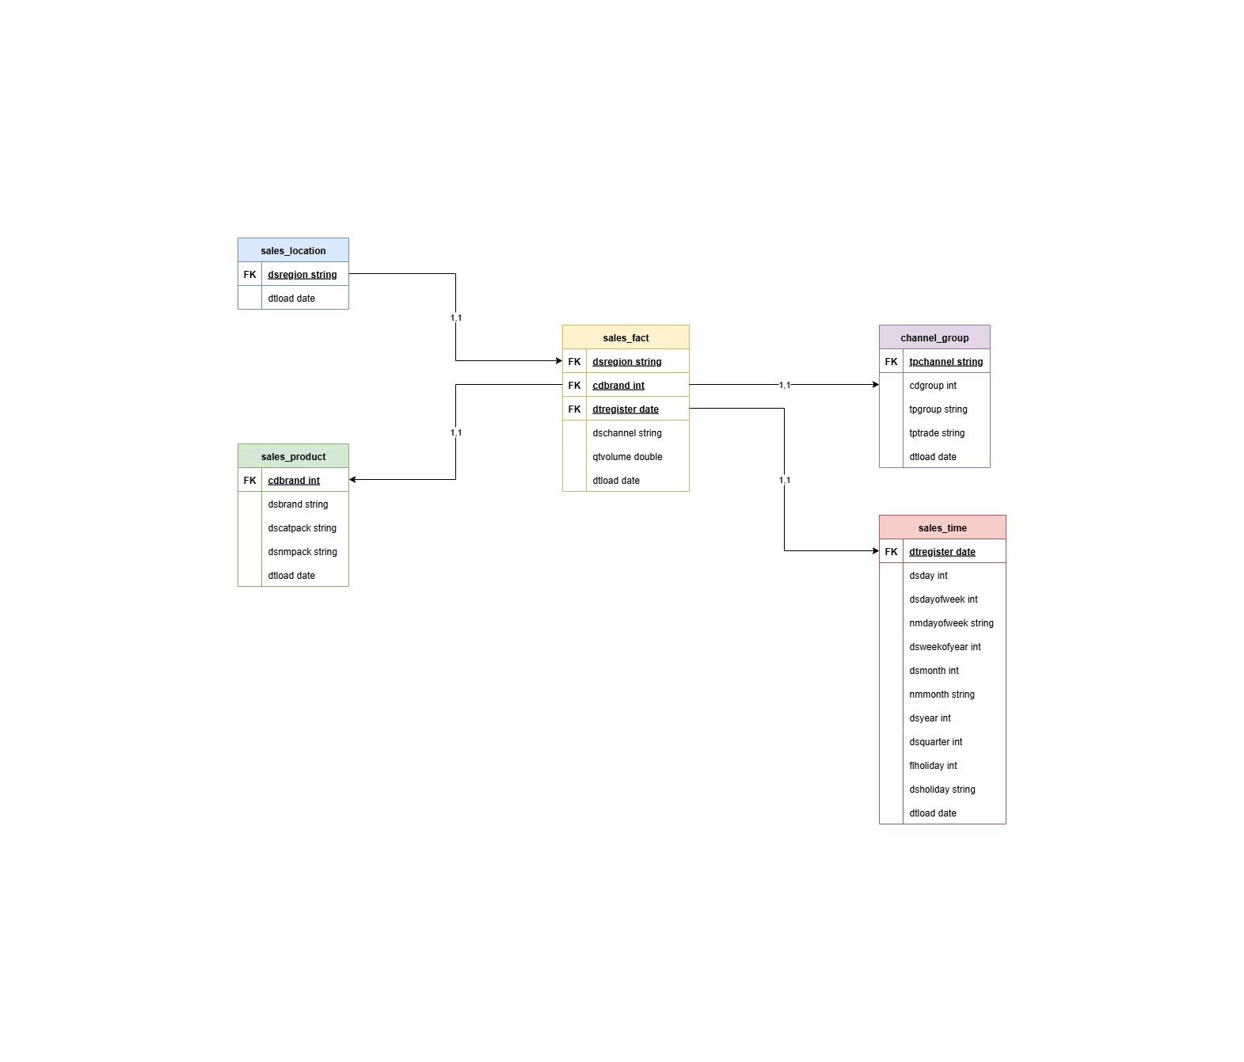

3. Da solução do problema

Nesta etapa, apliquei a inteligência analítica sobre as tabelas da camada Gold para responder aos desafios de negócio propostos. Minha abordagem focou em transformar o processamento de dados em insights acionáveis, utilizando Window Functions e consultas otimizadas no Spark SQL para garantir respostas precisas e performáticas.

3.1 Abordagem Analítica

Para otimizar o atendimento às perguntas de negócio, optei pela criação de um Datamart de Sales na camada Gold. Esta tabela consolidada (gold.sales) reúne as métricas de volume com os principais atributos de marca, região e tempo, servindo como a "fonte da verdade" para a maioria dos levantamentos analíticos

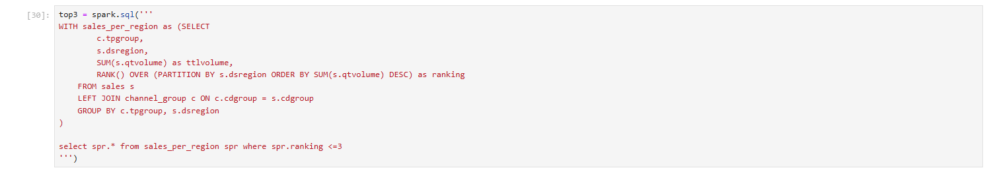

A utilização desse Datamart permitiu que as consultas fossem escritas de forma mais limpa e rápida, evitando a complexidade de múltiplos Joins em cada análise. Complementarmente, registrei essa e as demais tabelas como Temporary Views (createOrReplaceTempView). Essa técnica permite utilizar a sintaxe SQL padrão sobre o motor de alta performance do Spark, facilitando a legibilidade e a manutenção do código sem a necessidade de gerenciar objetos globais no cluster.

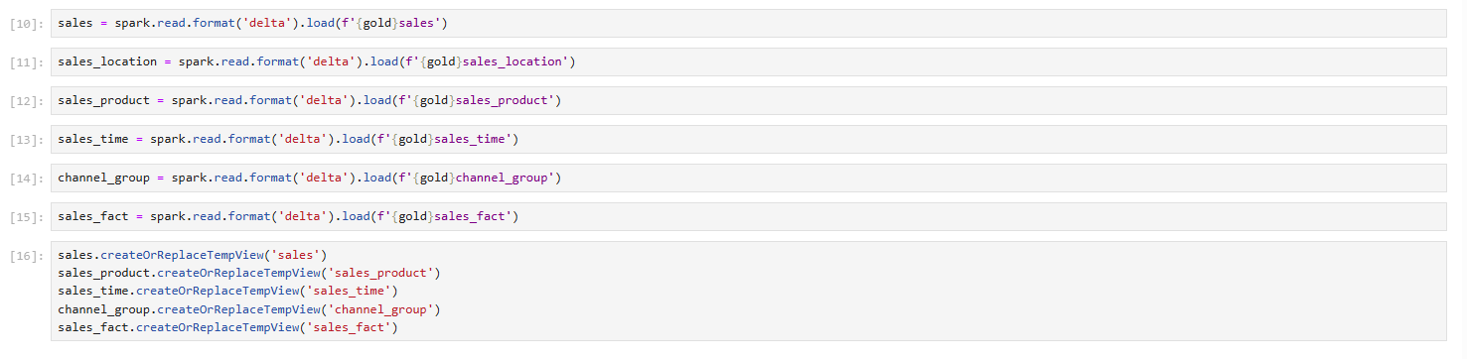

3.2 Implementação das Consultas de Negócio
Com o Datamart e as Dimensões mapeados como tabelas temporárias, implementei as lógicas para responder aos KPIs exigidos pelo case:
- Ranking de Trade Groups: Utilizei o Datamart associado à dimensão de canais para aplicar uma Window Function (RANK() OVER), isolando os 3 maiores volumes por região.
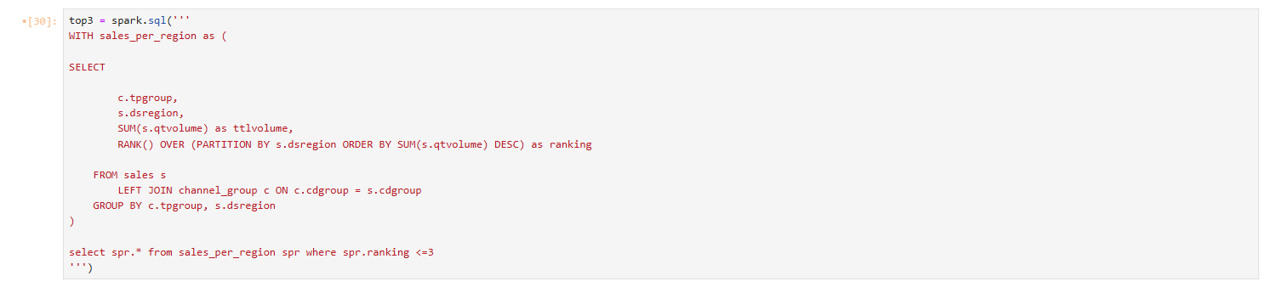
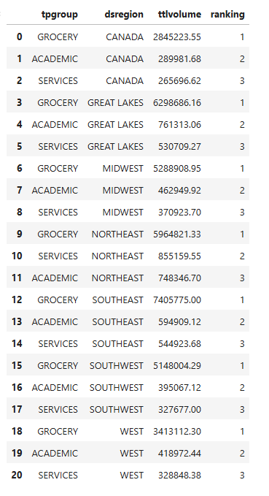
“What are the Top 3 Trade Groups (TRADE_GROUP_DESC) for each Region (Btlr_Org_LVL_C_Desc) in sales ($ Volume)?”

- Sazonalidade Mensal: Realizei a agregação do volume por marca e mês diretamente no Datamart, garantindo que o cruzamento temporal reflita a realidade de vendas de cada período.
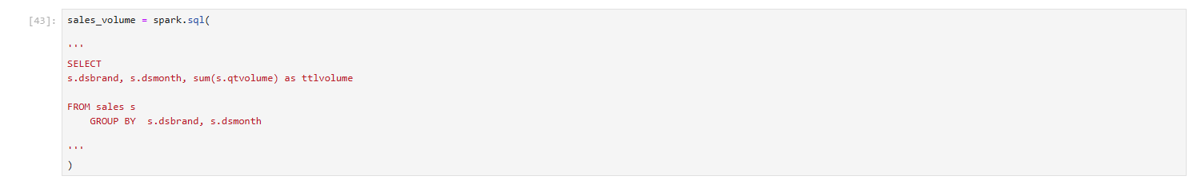
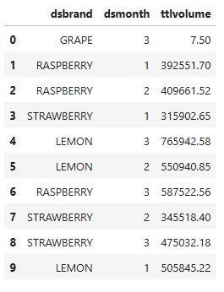
“How much sales ($ Volume) each brand (BRAND_NM) achieved per month?”

- Identificação de Lowest Brands: Implementei uma lógica de ranking crescente no Datamart para destacar as marcas com menor performance regional, gerando subsídios para ações táticas de trade marketing.
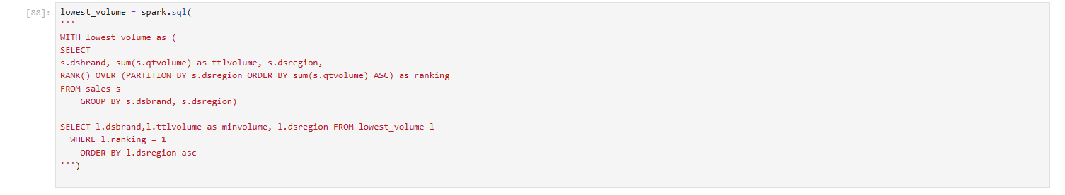
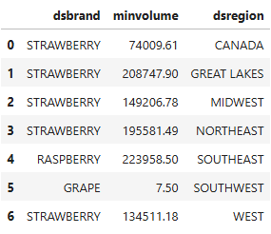

“Which are the lowest brand (BRAND_NM) in sales ($ Volume) for each region (Btlr_Org_LVL_C_Desc)?”

3.1 Das Saídas e Exportação de Dados

Para garantir que os resultados das análises de negócio sejam consumíveis por diferentes áreas (como Trade Marketing e Controladoria), implementei uma rotina de exportação automática para a pasta /export. Os resultados das queries de Top 3 Trade Groups, Volume por Marca e Lowest Sales foram persistidos fisicamente em arquivos CSV.

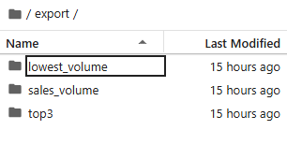

Utilizei a função coalesce(1) do Spark antes da escrita para consolidar o processamento distribuído em arquivos únicos. Essa abordagem facilita o consumo direto por ferramentas que não suportam leitura particionada, garantindo que o usuário final receba um arquivo pronto para uso, sem a necessidade de manipulação manual.
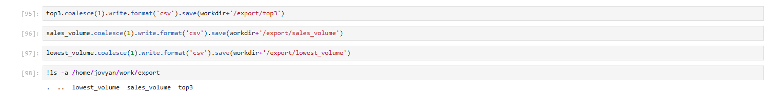

Todo o processo de saída é auditável e transparente. Como o export é o estágio final de um pipeline que passou pelas camadas Bronze, Silver e Gold, cada linha nos arquivos de saída possui linhagem garantida. Isso assegura que qualquer número apresentado nos relatórios finais possa ser rastreado até sua origem bruta, mantendo a integridade e a governança exigidas pela ABInBev no Business Case.

3.2 Repositório GIT

O resultado é possível ser conferido em repositório GIT, persistente e acessível publicamente para todas as partes interessadas em:
- pmneto/abinbev_businesscase

3.3 Testagem do Conainer

Realizei a testagem do container em uma Virtual Machine EC2 da AWS, o propósito era ver se o container performou o provisionamento de ambiente de desenvolvimento e execução.

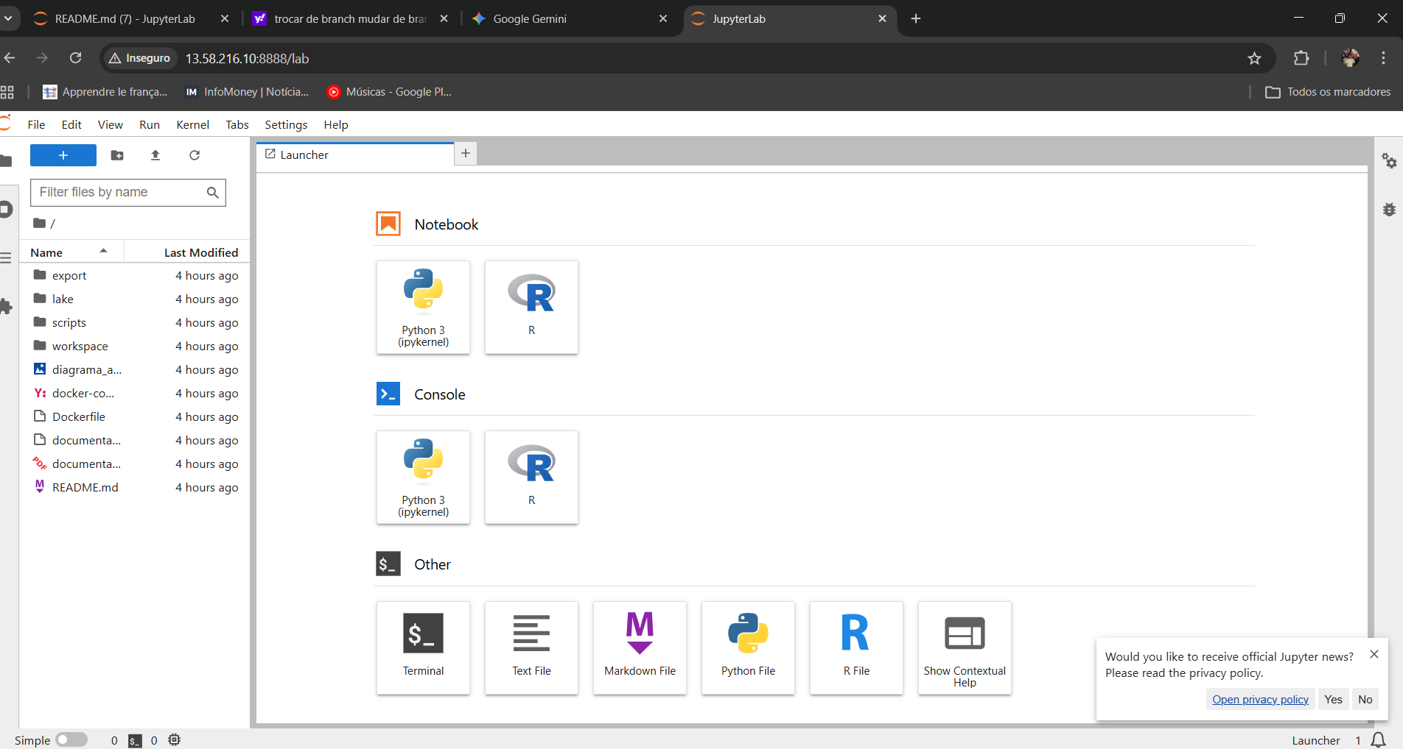

Jupyter Lab corretamente provisionado no IP efêmero

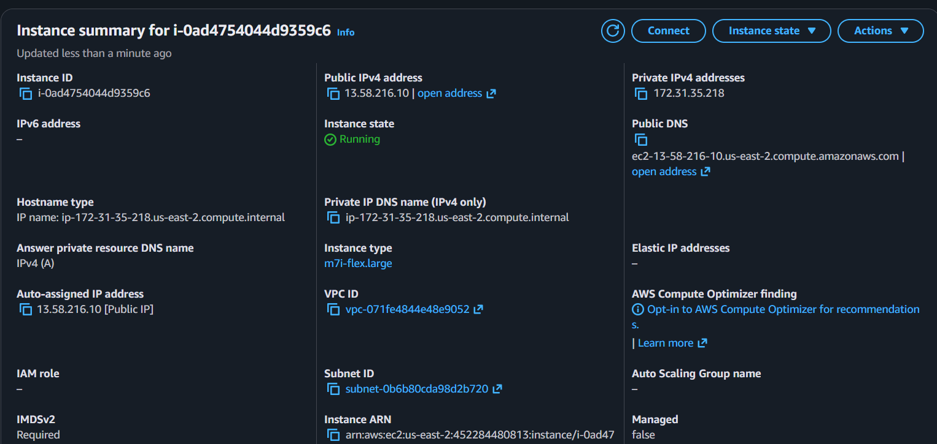

Informações do da Virtual Machine EC2, recurso já descontinuado

4. Referências

Para garantir a robustez e o padrão de mercado exigido pela ABInBev, utilizei as seguintes documentações oficiais e bibliotecas como base:

4.1 Frameworks de Engenharia de Dados
- Apache Spark Python API (PySpark): Documentação base para todas as transformações, uso de Window Functions e Temporary Views.
- Delta Lake Documentation: Referência crucial para implementação das camadas Bronze, Silver e Gold, garantindo transações ACID e persistência física eficiente.
- PyGWalker (Graphic Walker): Biblioteca utilizada para a análise exploratória visual e validação dos dados da camada Gold através de interface drag-and-drop.

4.2 Infraestrutura e Ambiente
- Docker & Docker Compose: Documentação utilizada para refatorar o ambiente, removendo o metastore externo e garantindo a portabilidade total do Lakehouse.
- Jupyter Docker Stacks: Base para a imagem all-spark-notebook utilizada no nosso Dockerfile.

4.3 Bibliotecas e Utilitários
- Python Holidays Lib: Documentação da biblioteca instalada via pip para enriquecer a dimensão de tempo com feriados dos EUA e Canadá.
- Pandas Styler: Referência para o uso do .style.hide(axis='index'), garantindo que os prints do toPandas() fiquem limpos no documento.
- Diagrams.net (draw.io) SQL Import: Guia utilizado para criar o script SQL DDL que gera automaticamente o MER no padrão Star Schema.

